IPMA Water最优实践案例报名表
水是二十一世纪的核心战略资源，水项目管理是实现全球可持续发展的关键抓手。为促进水项目管理专业化建设，推动全球涉水项目知识交流，扩大经验推广范围，最大化协同水项目管理全球网络支持IPMA会员发展，IPMA Water SIG特此向全球征集最优实践。
IPMA Water 最优实践评选是IPMA Water SIG发起的专业经验分享活动。此活动将聚焦水要素，提炼全球水项目宝贵经验，建设具有世界影响力的水项目管理知识库。
- 联系人姓名：
- 联系人手机号：
- 联系人邮箱：
- 企业名称：
- 项目名称：
- 申报案例名称：
- 案例申报人姓名：
- 案例申报人职务：
- 申报人承诺
申报人承诺书
作为此奖项2025年度评选的申报人，我承诺:
- 自愿报名并提交相关报名信息和案例参与本次评选；
- 保证提交案例中内容来源的合法性及信息的准确性，并保证提供的所有内容不侵犯第三人的版权或其他合法权益，不侵犯第三人的商业秘密或个人隐私，不违反国家的法律法规等相关规定;
- 使用第三方公开数据时注明出处;
- 使用非公开数据时确保获得合法授权;
- 在案例提交时自动授予IPMA Water SIG中英文版版权，仅用于传播、出版等
，IPMA Water SIG不会在未经申报人/企业允许和确认的情况下，传播和出版任何案例内容。
我承诺以上信息 我无法承诺，放弃参与本次评选
- 申报案例方向（可多选）
水项目战略管理 水项目流程管理 水项目干系人管理 水项目范畴管理 水项目运营管理 水项目创新管理 水项目文化 水项目社会责任 其他
- 案例简介（300字以内）
- 企业简介（300字以内）
- 申报人简介（300字以内）
- 申报人及所在企业是否接受评委调研
- 您获知IPMA Water SIG最优实践案例的方式

附：案例格式
IPMA Water最优实践案例的写作应包括（但不限于）以下框架内容，案例要以问题导向，突出问题的代表性和解决问题创新性：

案例题目（幼圆、三号、加粗）（全文段前与段后0.25行、1.5倍行距）
摘要（宋体、加粗、小四）：（摘要内容字体使用宋体、小四）
关键词：

Title（三号、加粗、全文段前与段后0.25行、1.5倍行距、字体为Times New Roman）

Abstract（Times New Roman、加粗、小四）: （英文摘要内容字体使用Times New Roman、小四）
Keywords:

1 案例背景（宋体、加粗、四号、半角）
案例背景应包含项目所属企业的简介和项目简介（正文字体为宋体、小四）
2 案例具体实践（宋体、加粗、四号、半角）
2.1 实践中遇到的主要问题（宋体、加粗、小四、点在英文、缩2字符）

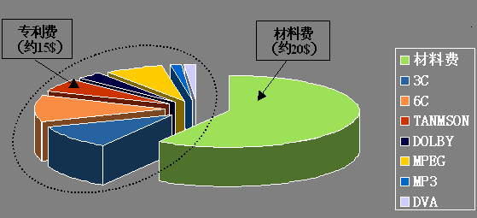

图1 **公司的成本结构图（宋体、加粗、小四）
(表的标题放在表格上方，“数据来源”采用脚注形式，脚注数字置于图表标题右上角)
2.2 实践中所采取的解决方法
2.3 实践成效
3 案例的总结与启示（宋体、加粗、四号、半角）
总结和启示可包括，对项目结果的评价、对项目的未来展望、案例中项目管理方法的推广性等。

（作者介绍：作者姓名，作者单位）

